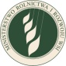
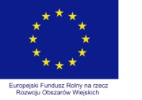

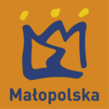

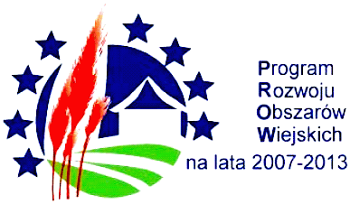

„Europejski Fundusz Rolny na rzecz Rozwoju Obszarów Wiejskich: Europa inwestująca w obszary wiejskie.”
Projekt opracowany przez Ministerstwo Rolnictwa i Rozwoju Wsi
Projekt współfinansowany ze środków Unii Europejskiej w ramach Pomocy Technicznej Programu Rozwoju Obszarów Wiejskich na lata 2007-2013
Instytucja Zarządzająca Programem Rozwoju Obszarów Wiejskich na lata 2007-2013 –
Minister Rolnictwa i Rozwoju Wsi

Centrum Doradztwa Rolniczego w Brwinowie
Oddział w Krakowie

Nazwa /tytuł: Młodzież w gospodarstwach rodzinnych i na obszarach wiejskich Europy
Rodzaj: Konferencja międzynarodowa
Termin realizacji: 4.07.2014 r.
Miejsce realizacji: Centrum Kongresowe UR w Krakowie, al. 29-go Listopada 46

I. DANE PERSONALNE UCZESTNIKA (proszę wypełnić drukowanymi literami)

- Imię / imiona i nazwisko:.................................................................................................
- Data urodzenia: ..............................................................................................................
- Miejsce urodzenia: ……………………………………………............................................
- Adres do korespondencji:...............................................................................................
.............................................................................................................................................
- Miejsce zatrudnienia:…………………………………………………………………….........
………………………………………………………………………………………………………..

II. OŚWIADCZENIE UCZESTNIKA

Zgodnie z ustawą z dnia 29 sierpnia 1997 r. o ochronie danych osobowych (tj. Dz. U. z 2002 r. Nr 101, poz. 926 z późn. zm.), wyrażam zgodę na przetwarzanie moich danych osobowych w CDR w Brwinowie do celów związanych z udziałem w formie edukacyjnej.

....................................................
(data i podpis uczestnika)

